ГУАП
КАФЕДРА № 42
ОТЧЕТ
ЗАЩИЩЕН С ОЦЕНКОЙ
ПРЕПОДАВАТЕЛЬ
доцент, канд. техн. наук |  |  |  | Н.В. Богословская
должность, уч. степень, звание |  | подпись, дата |  | инициалы, фамилия

ОТЧЕТ О ЛАБОРАТОРНОЙ РАБОТЕ №6

ПЛАТФОРМА LOGINOM

по курсу: БОЛЬШИЕ ДАННЫЕ
РАБОТУ ВЫПОЛНИЛ
СТУДЕНТ гр. № | 4321 |  |  |  | И.А. Лаврешин
 |  |  | подпись, дата |  | инициалы, фамилия

Санкт-Петербург 2026
- Цель работы
Освоение алгоритмов линейной и логистической регрессии внутри Loginom посредством написания Python-скриптов.

- Задание
Сначала нужно выполнить все задания в проекте и сравнить, насколько качественно работают встроенный инструмент линейной регрессии в Loginom и аналогичные модели, написанные на Python. По результатам этого сравнения надо написать выводы и решить, какая из трёх моделей в итоге лучше, а главное – объяснить почему. Затем требуется провести регрессионный анализ датасета, который показывает, как менялось число амбулаторно-поликлинических организаций в России на протяжении 19 лет, причём обязательно учесть фактор времени. И наконец, нужно создать модель, которая бы предсказывала склонность клиентов покупать товары из новой линейки, используя для этого случайную выборку из 70% клиентов, и при этом никак не обрабатывать выбросы и экстремальные значения – оставить их как есть.
- Ход работы
На первом этапе была проведена предварительная обработка информации в соответствующем модуле, визуализированная на рисунке 1.
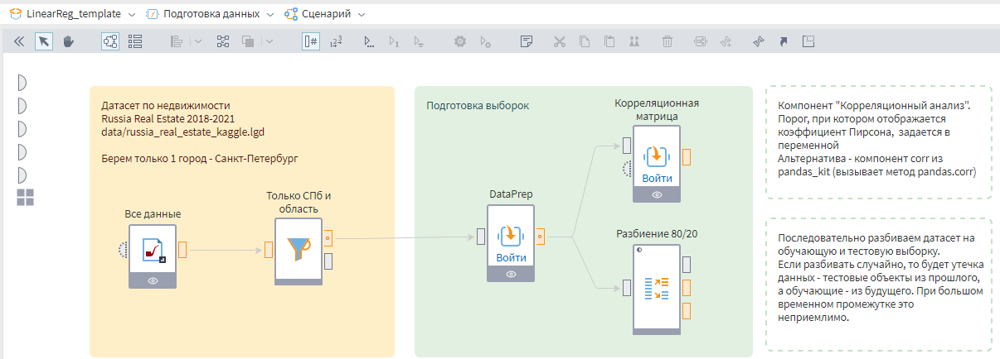
Рисунок 1 – Модуль подготовка данных
Визуальное представление схемы, соответствующей первому заданию, приведено на рисунке 2.
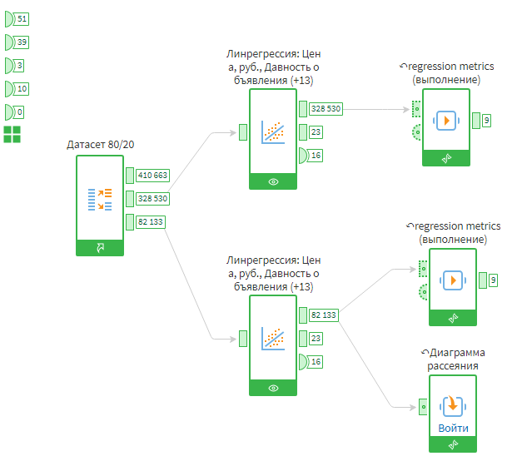
Рисунок 2 – Схема для линейной регрессии через Loginom
Создан алгоритм для модели, функционирующей с настройками, заданными системой по умолчанию, при этом нормализация данных не применялась. Детальный анализ этой модели визуализирован на рисунках с 1 – 6.
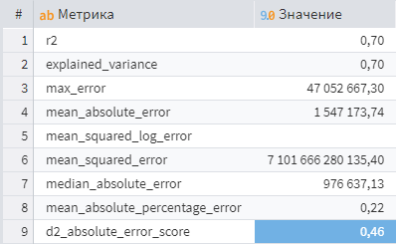
Рисунок 3 – Результат регрессионной метрики для модели по умолчанию без нормализации
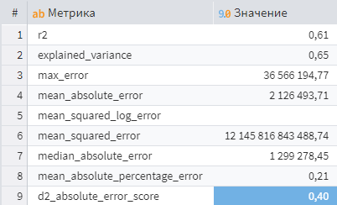
Рисунок 4 – Результат регрессионной метрики для модели скоринг через тестовую выборку
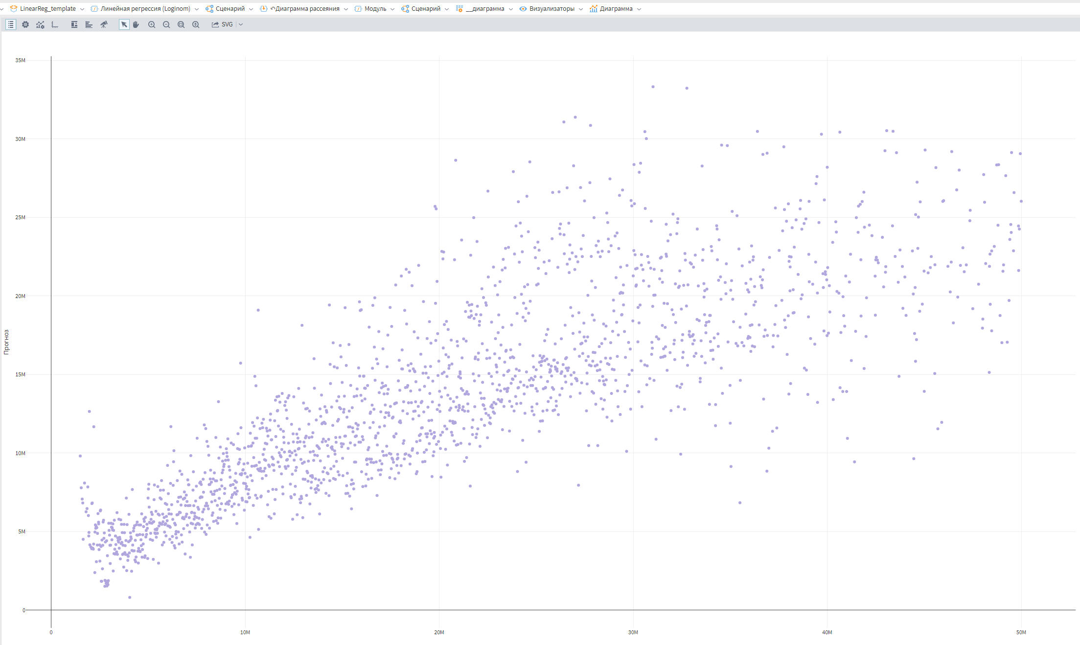
Рисунок 5 – Диаграмма рассеяния для модели через тестовую выборку
Полученная модель линейной регрессии продемонстрировала следующие показатели качества: коэффициент детерминации R² на тестовой выборке составил 0,61, а средняя ошибка оказалась равной 2,126. По аналогии с реализацией в модуле Loginom была собрана альтернативная версия с использованием инструмента Python Kits, также предназначенная для построения линейной регрессии. Схема этой модели, реализованной средствами Python, приведена на рисунке 6. На рисунках 7 и 8 представлены метрики, оценивающие качество полученной регрессионной модели. Кроме того, результаты применения кастомного энкодера отображены на рисунках 9 и 10.
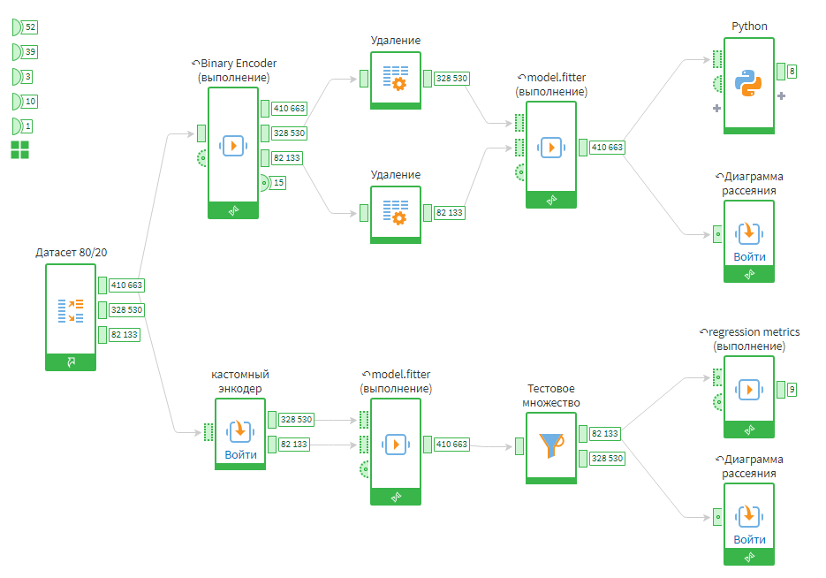
Рисунок 6 – Схема для линейной регрессии через Python
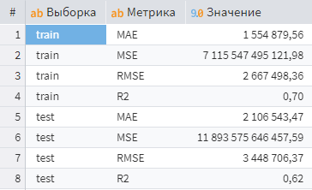
Рисунок 7 – Результат регрессионной метрики для модели на Python Binary Encoder через тестовую выборку
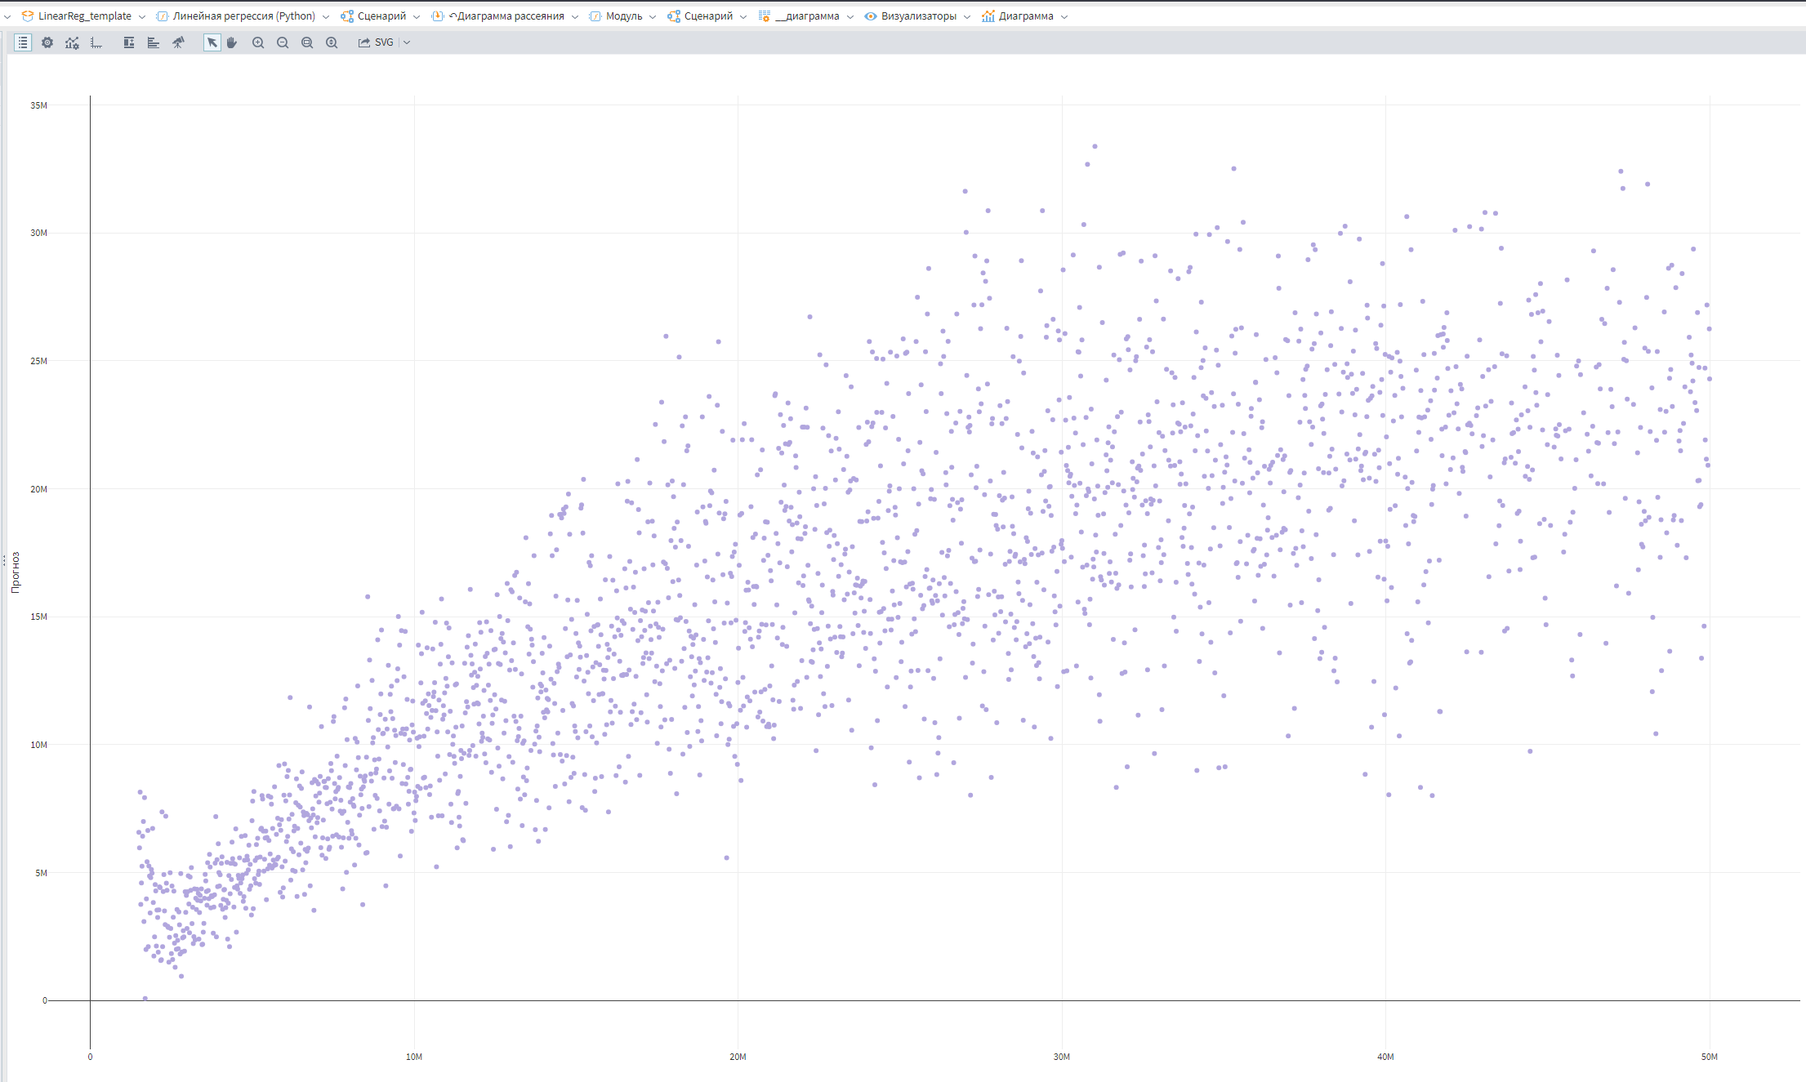
Рисунок 8 – Диаграмма рассеяния для модели на Python Binary Encoder
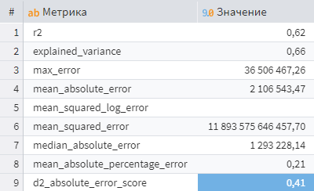
Рисунок 9 – Результат регрессионной метрики для модели на Python через кастомный энкодер для обучающей выборки
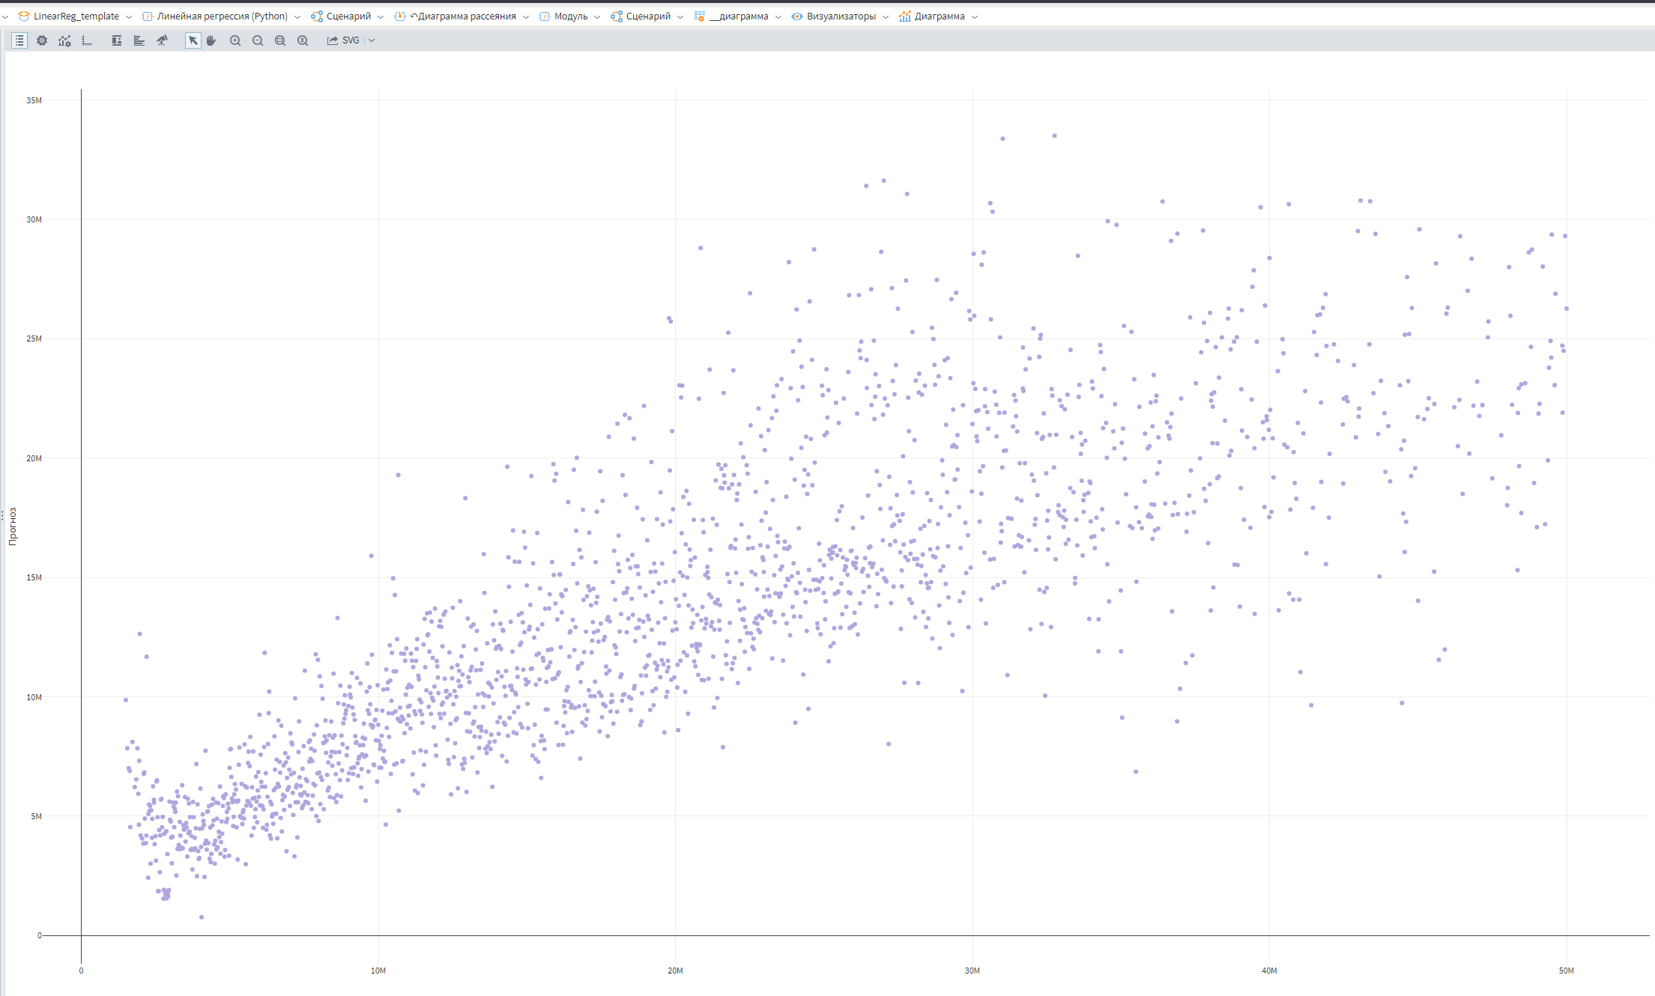
Рисунок 10 – Диаграмма рассеяния для модели на Python через кастомный энкодер для обучающей выборки
В результате работы модели линейной регрессии были получены следующие оценки качества: значение коэффициента детерминации R² на тестовой выборке составило 0,62 при средней ошибке, равной 2,106. По аналогии с двумя ранее рассмотренными модулями в среде Loginom была реализована ещё одна версия модели, но уже с применением алгоритма XGBRegressor. Схема данной модели представлена на рисунке 11. Её метрики качества, рассчитанные по тестовой выборке, приведены на рисунках 12 и 13, а результаты, полученные на обучающей выборке, показаны на рисунках 14 и 15.
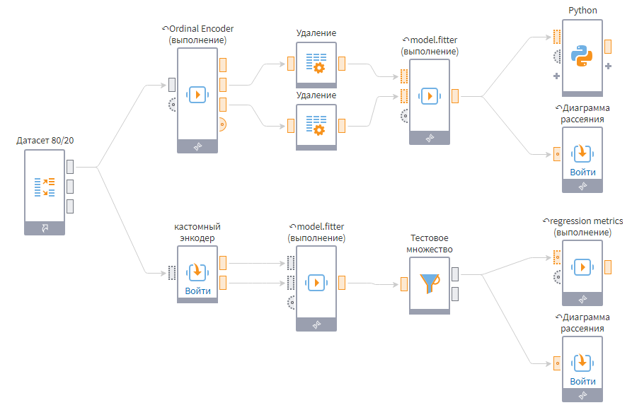
Рисунок 11 – Схема для линейной регрессии XGBRegressor
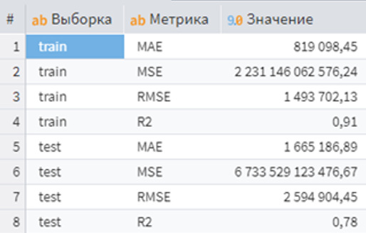
Рисунок 12 – Результат регрессионной метрики для модели на XGBRegressor Ordinal Encoder через тестовую выборку
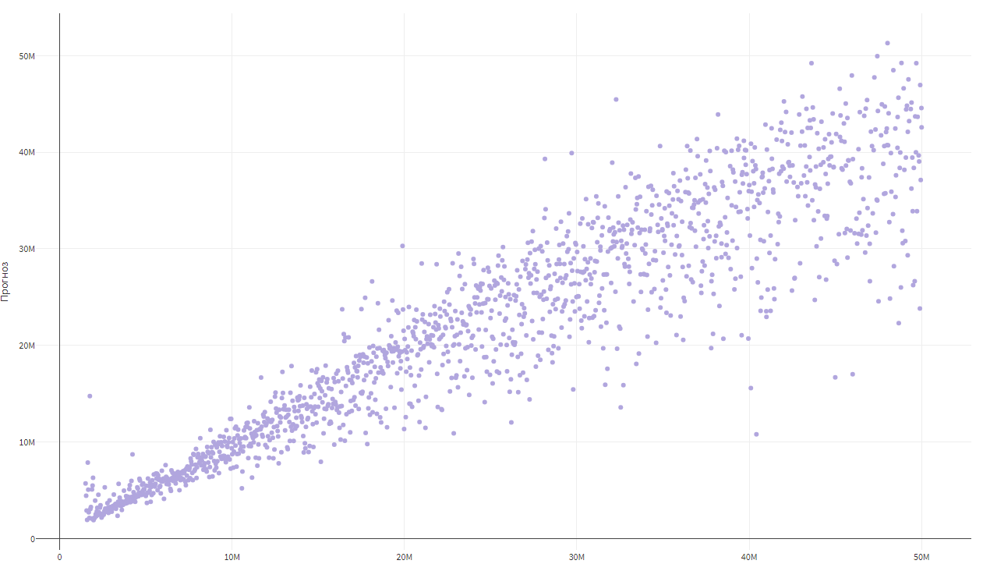
Рисунок 13 – Диаграмма рассеяния для модели на XGBRegressor Ordinal Encoder
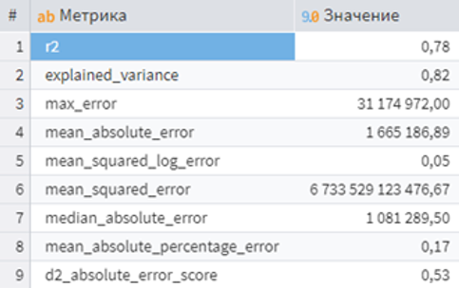
Рисунок 14 – Результат регрессионной метрики для модели на XGBRegressor через кастомный энкодер для обучающей выборки
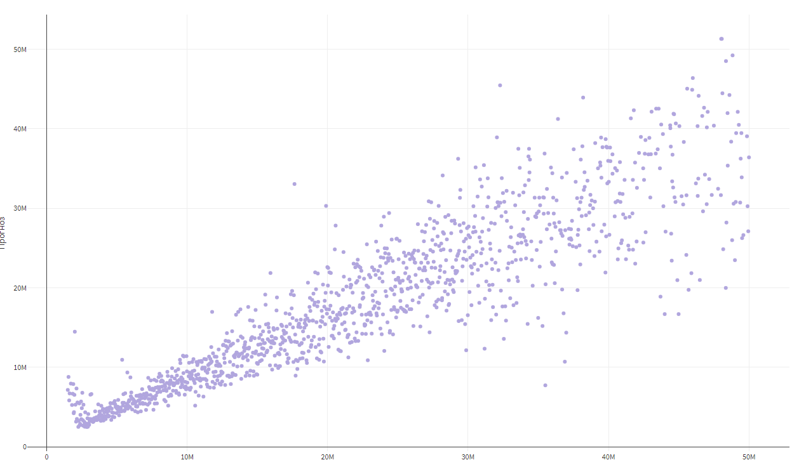
Рисунок 15 – Диаграмма рассеяния для модели на XGBRegressor через кастомный энкодер для обучающей выборки
Если опираться на значения коэффициента детерминации R² и на диаграмму рассеяния, где видно заметно более точное совпадение прогнозов с реальными данными, то среди всех трёх испытанных моделей наилучшую точность демонстрирует XGBRegressor — он превосходит как остальные алгоритмы из библиотеки Sklearn, так и стандартный узел Loginom. Две другие модели ожидаемо выдали почти идентичные результаты, хотя и не абсолютно совпадающие; эти небольшие различия, скорее всего, связаны с особенностями их внутренней реализации или с разными значениями сида (зерна случайности), использовавшимися при обучении.
Визуальное отображение схемы, предназначенной для анализа массива данных по поликлиникам, приведено на рисунке 16.
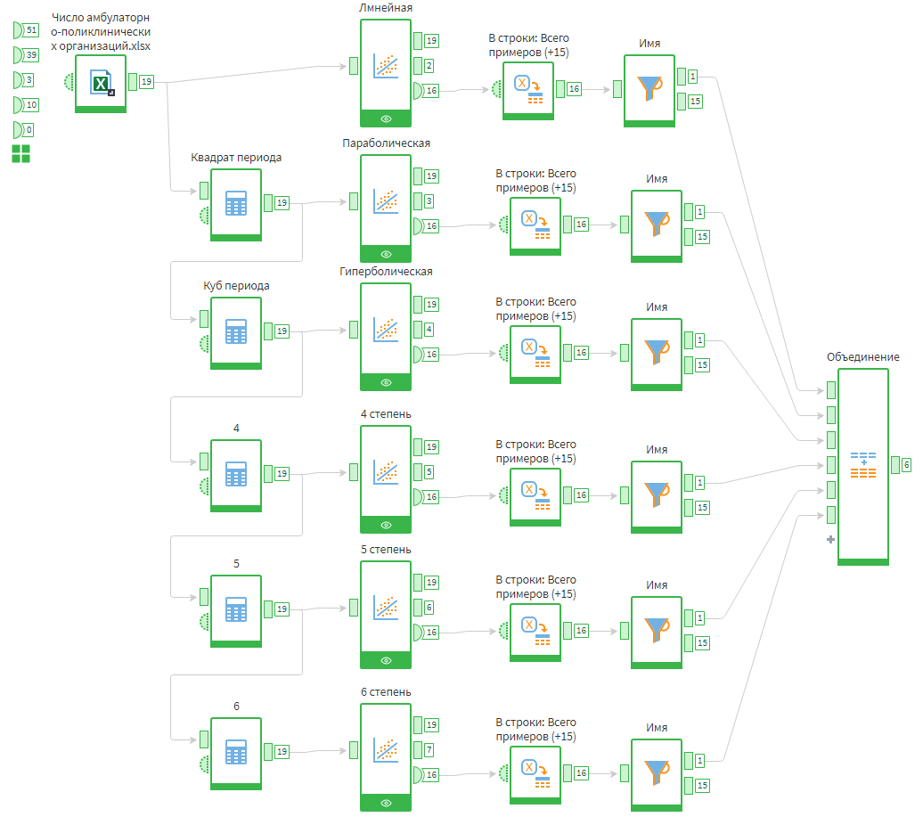
Рисунок 16 – Схема для анализа временного изменения
По итогам выполнения задания выяснилось, что наилучший результат даёт полиномиальная регрессия шестой степени, тогда как увеличение степени выше этого значения практически не повышает точность модели. Тем не менее, если ориентироваться на исходные данные и на график сопоставления фактических и прогнозных значений (рисунок 17), данную модель нельзя признать надёжной. Из-за ограничений, присущих линейной регрессии, а также из-за небольшого объёма обучающей выборки, любые последующие прогнозы с большой вероятностью окажутся неудовлетворительными.
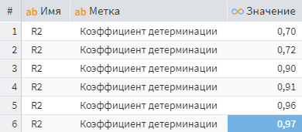
Рисунок 17 – Метрики
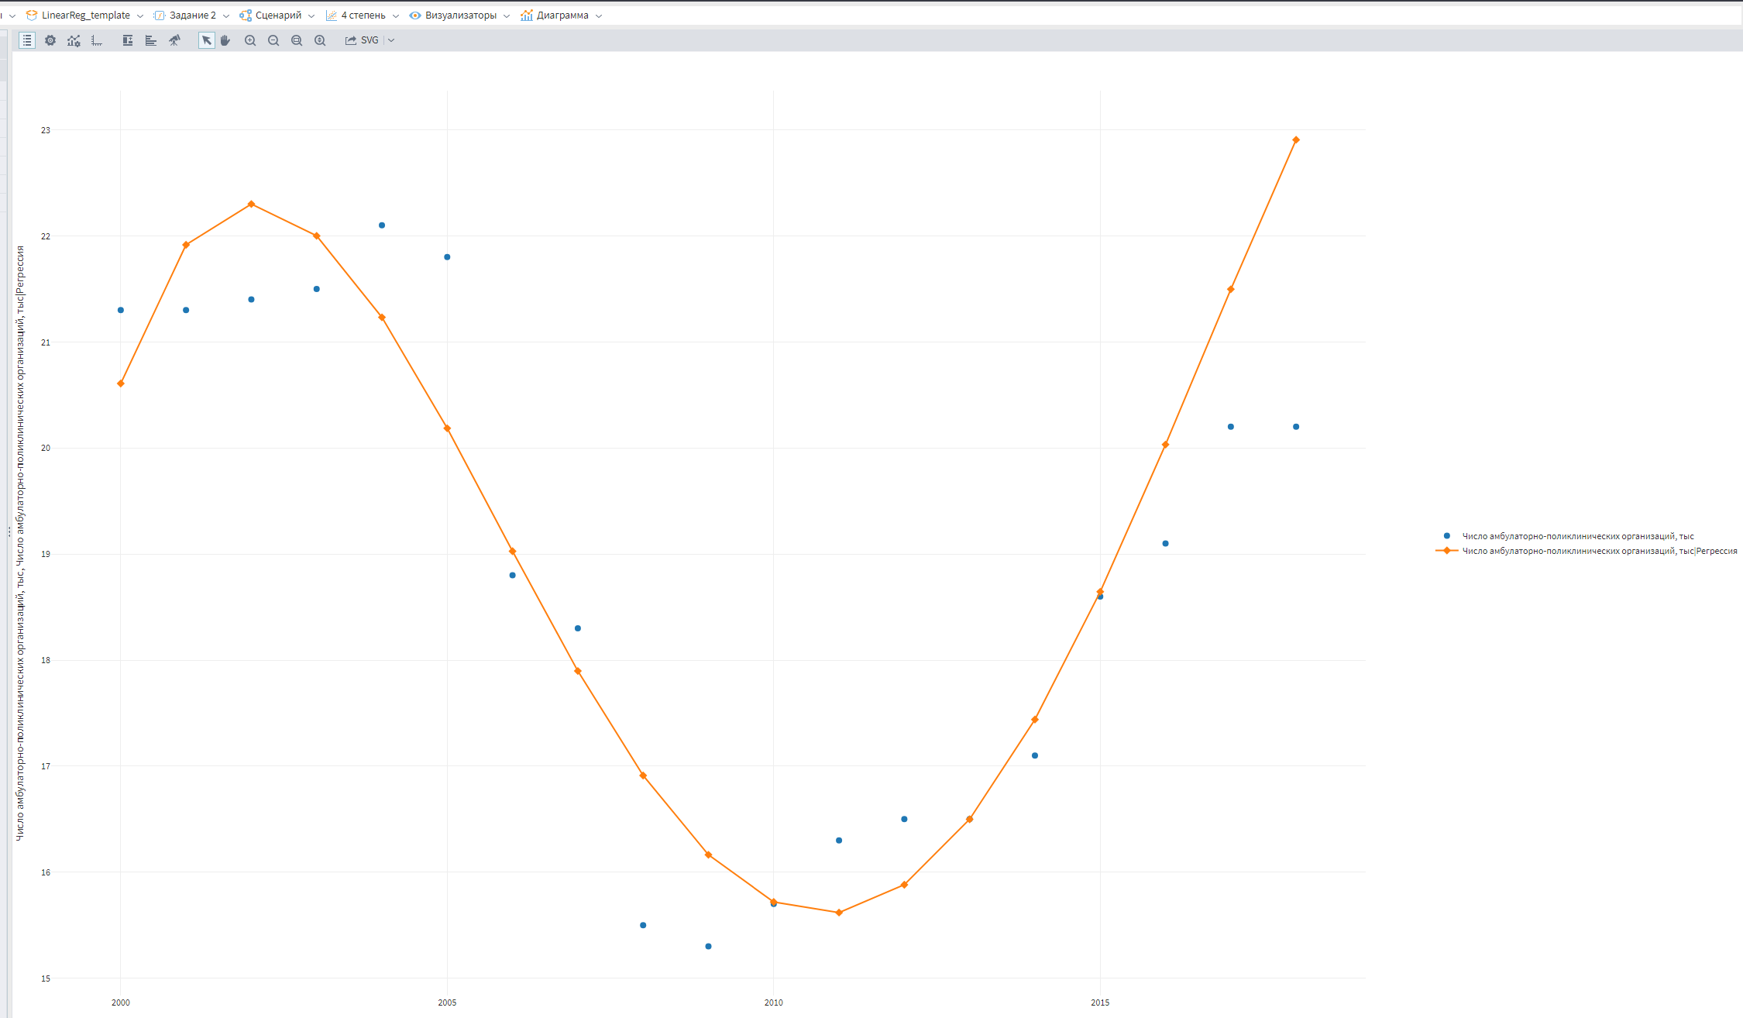
Рисунок 18 – Диаграмма соответствия прогноза им факта
В рамках выполнения третьего задания для исследования были построены две модели логистической регрессии: первая обучалась на исходных табличных данных, а вторая — на тех же самых значениях, но предварительно возведённых в квадрат. Все категориальные переменные предварительно преобразовали в бинарный формат, создав под каждую уникальную категорию отдельный столбец. Лучший результат показала модель без квадратичных признаков: при сравнимом значении AUC она точнее выявляет потенциальных покупателей и гораздо проще для интерпретации, поэтому именно её предлагается использовать для оценки склонности клиентов к покупке. Качество полученной модели можно считать достаточно высоким — на тестовой выборке показатель AUC_ROC достиг 0,8062, что свидетельствует о хорошей способности различать клиентов, готовых и не готовых к приобретению продуктов. Кроме того, близость метрик на обучающей и тестовой выборках указывает на отсутствие выраженного переобучения.
На рисунке 19 изображена схема для третьего задания.
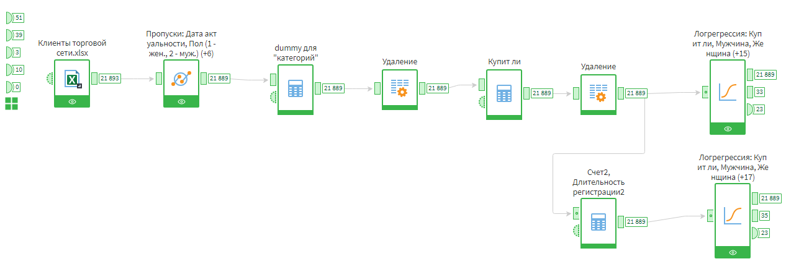
Рисунок 19 – Модель оценки склонности к приобретению
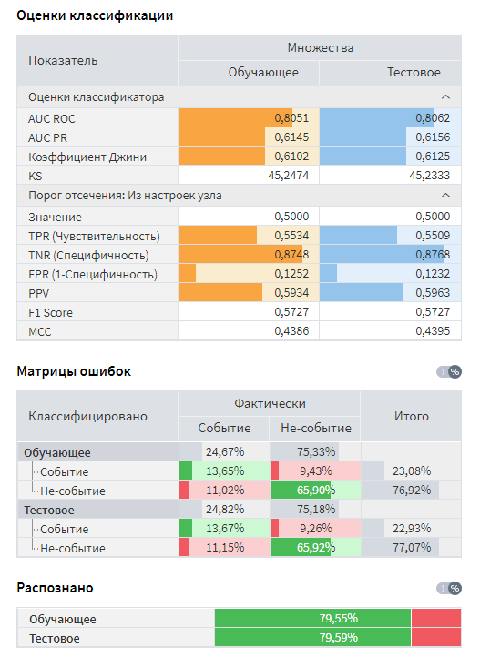
Рисунок 20 – Оценки классификации

